Page 198. Exercice 4.
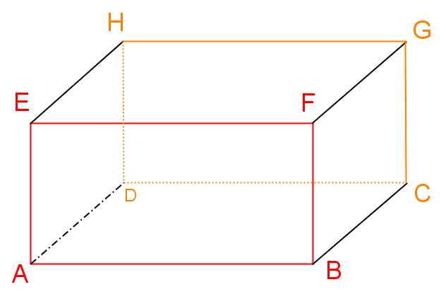
ABCDEFGH est un pavé droit.

☐ R1. AB = EF = HG
☐ R2. FG = EF
☐ R3. EH = AD = HG
☐ R4. HD = EA = FB

